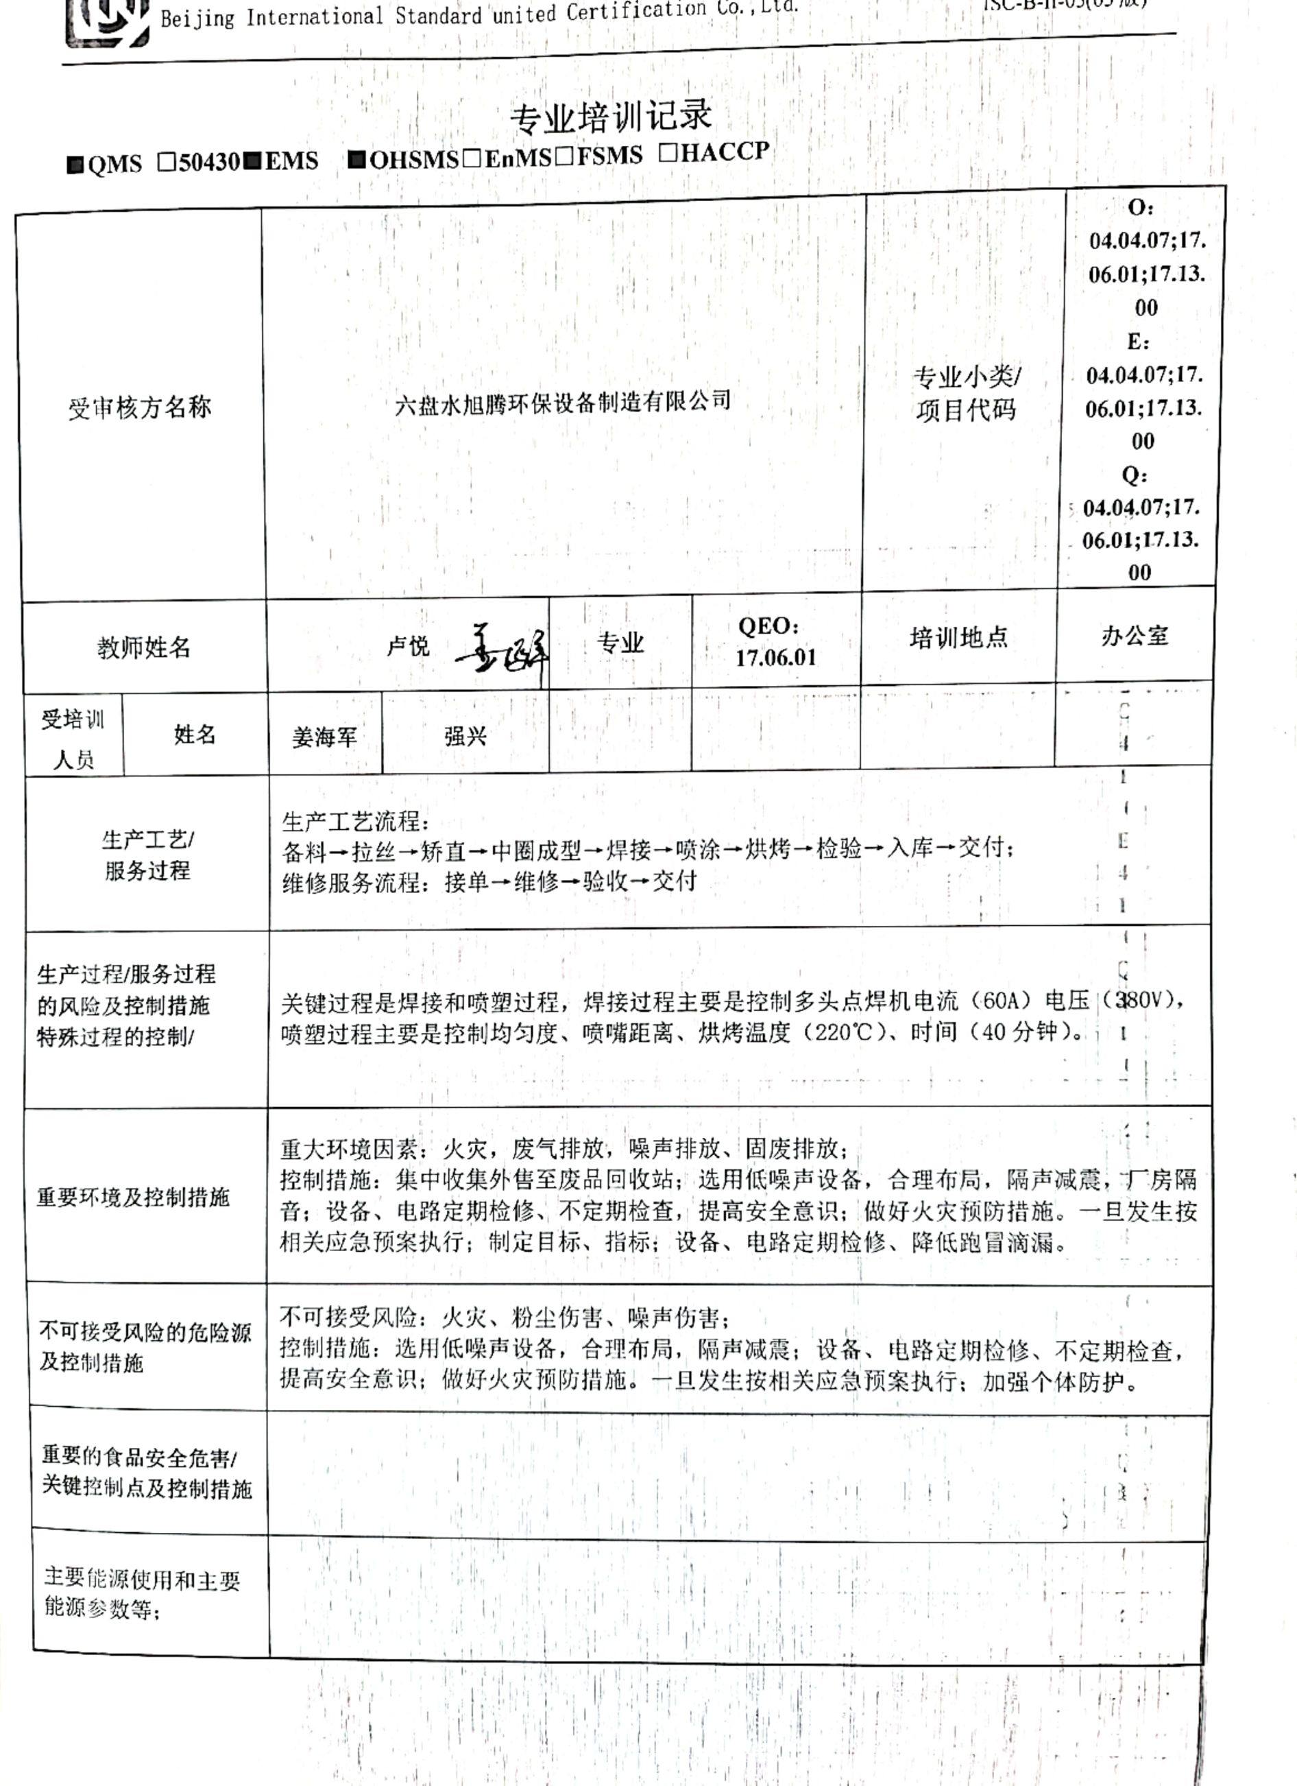
专业培训记录
■QMS □50430■EMS ■OHSMS□EnMS□FSMS □HACCP

受审核方名称 |  | 六盘水旭腾环保设备制造有限公司 |  |  |  | 专业小类/  项目代码 |  | O：04.04.07;17.06.01;17.13.00  E：04.04.07;17.06.01;17.13.00  Q：04.04.07;17.06.01;17.13.00
教师姓名 |  | 卢悦 |  | 专业 | QEO：17.06.01 | 培训地点 |  | 办公室
受培训人员 | 姓名 | 姜海军 | 强兴
生产工艺/  服务过程 |  | 生产工艺流程：  备料→拉丝→矫直→中圈成型→焊接→喷涂→烘烤→检验→入库→交付；  维修服务流程：接单→维修→验收→交付
生产过程/服务过程  的风险及控制措施  特殊过程的控制/ |  | 关键过程是焊接和喷塑过程，焊接过程主要是控制多头点焊机电流（60A）电压（380V），喷塑过程主要是控制均匀度、喷嘴距离、烘烤温度（220℃）、时间（40分钟）。
重要环境及控制措施 |  | 重大环境因素：火灾，废气排放，噪声排放、固废排放；  控制措施：集中收集外售至废品回收站；选用低噪声设备，合理布局，隔声减震，厂房隔音；设备、电路定期检修、不定期检查，提高安全意识；做好火灾预防措施。一旦发生按相关应急预案执行；制定目标、指标；设备、电路定期检修、降低跑冒滴漏。
不可接受风险的危险源及控制措施 |  | 不可接受风险：火灾、粉尘伤害、噪声伤害；  控制措施：选用低噪声设备，合理布局，隔声减震；设备、电路定期检修、不定期检查，提高安全意识；做好火灾预防措施。一旦发生按相关应急预案执行；加强个体防护。
重要的食品安全危害/关键控制点及控制措施
主要能源使用和主要能源参数等；
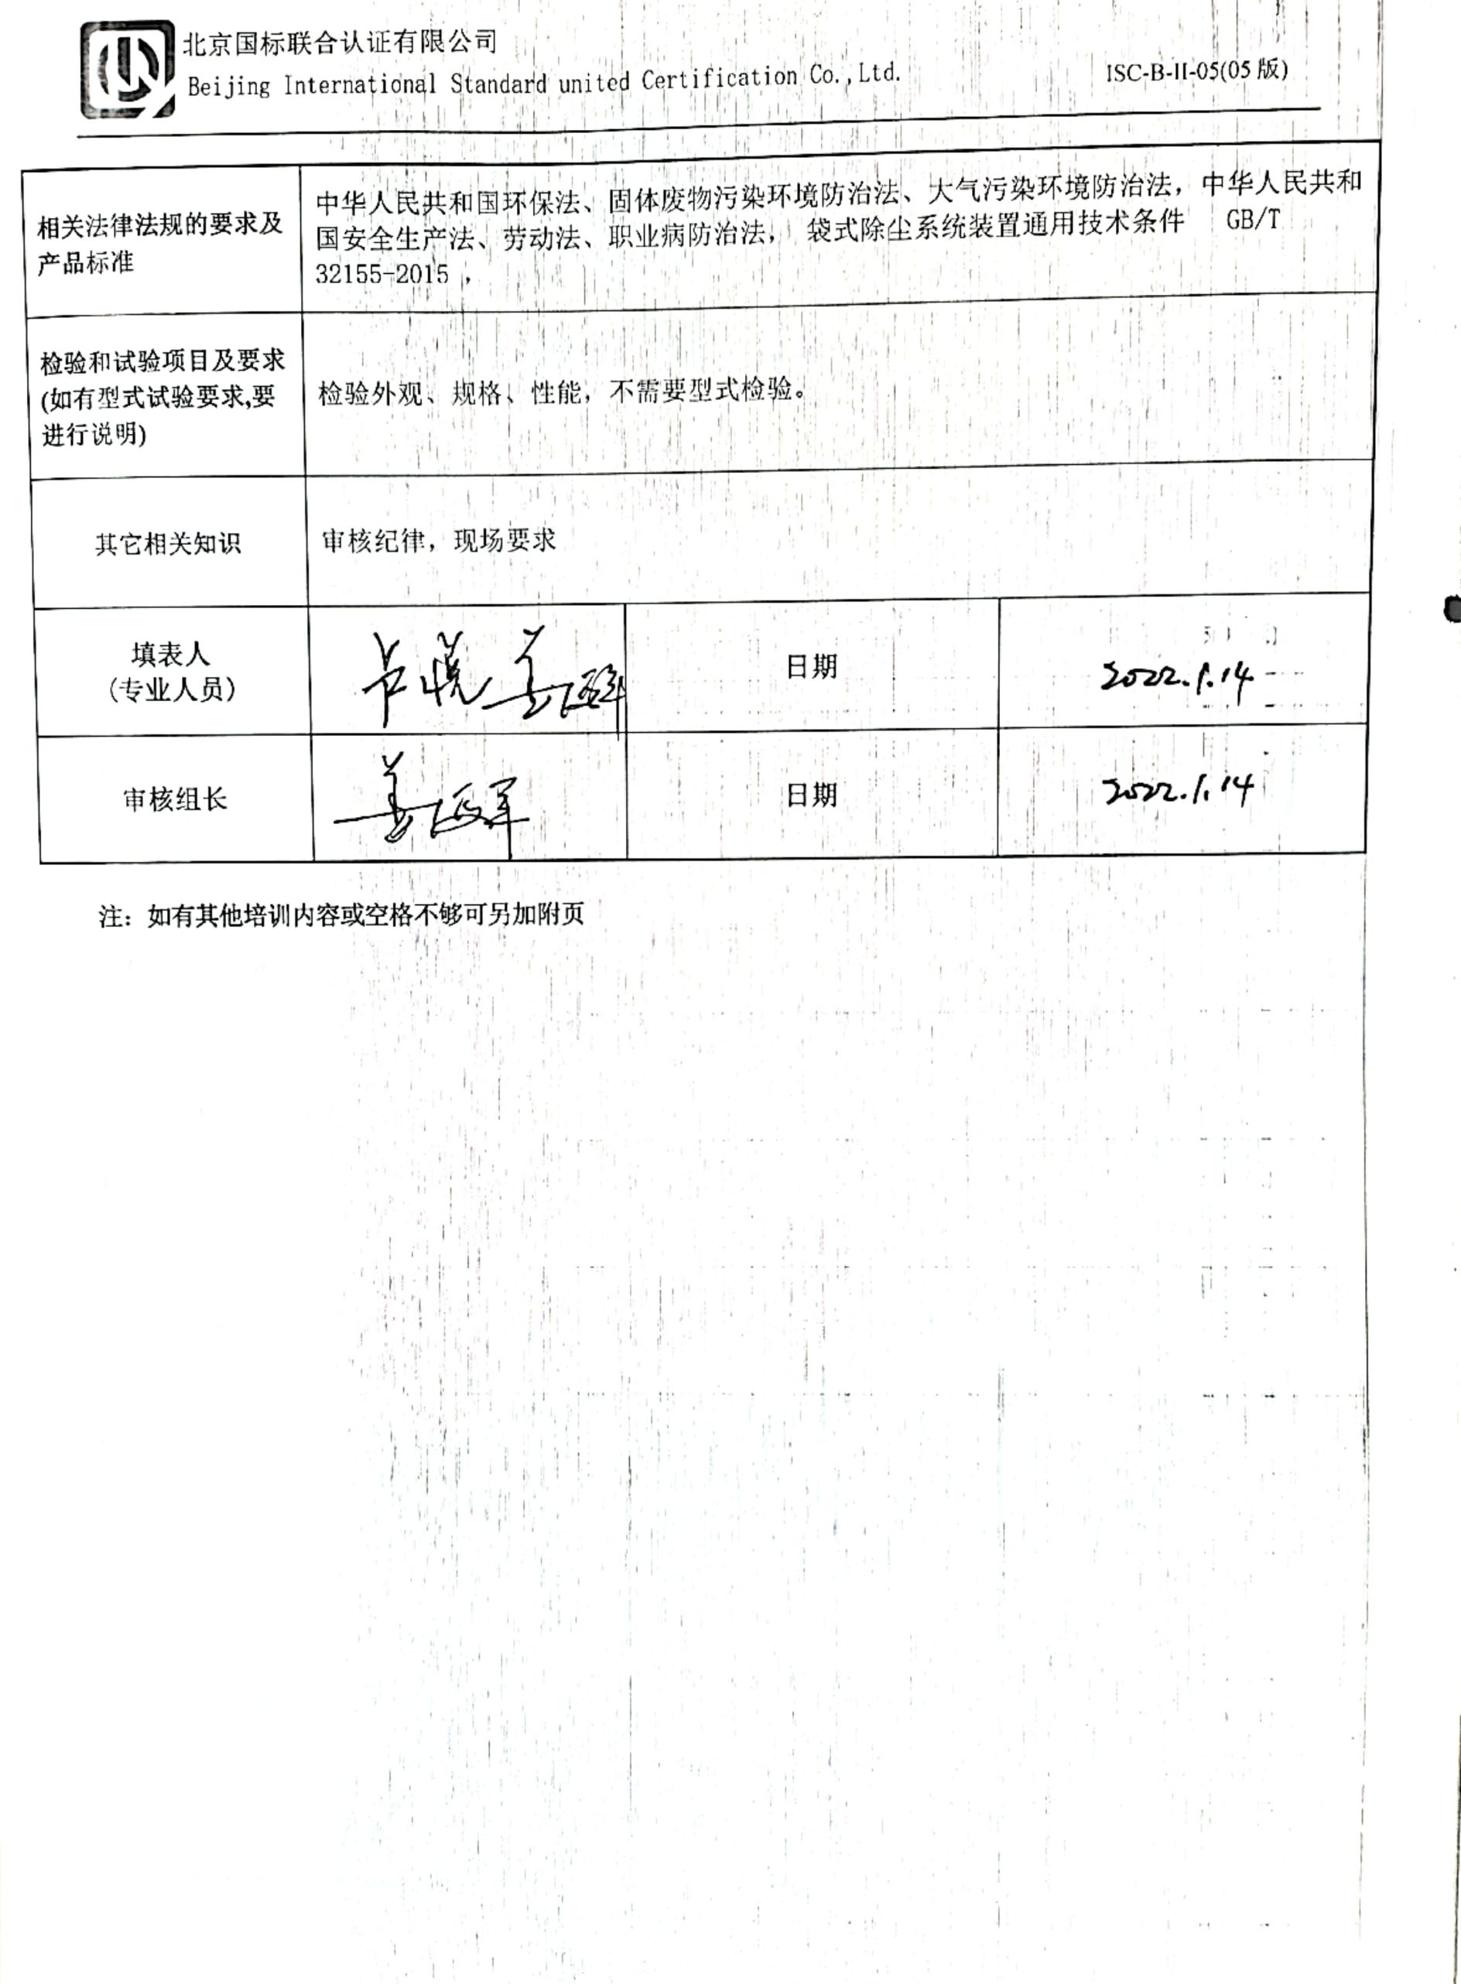  相关法律法规的要求及产品标准 |  | 中华人民共和国环保法、固体废物污染环境防治法、大气污染环境防治法，中华人民共和国安全生产法、劳动法、职业病防治法， 袋式除尘系统装置通用技术条件 GB/T 32155-2015 ，
检验和试验项目及要求(如有型式试验要求,要进行说明) |  | 检验外观、规格、性能，不需要型式检验。
其它相关知识 |  | 审核纪律，现场要求
填表人  (专业人员) |  | 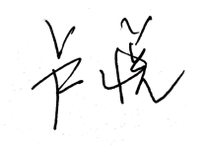 |  | 日期
审核组长 |  |  |  | 日期

注：如有其他培训内容或空格不够可另加附页

